2025年度
攀枝花市市政公用设施服务中心
决算公开编制说明

2025年度
攀枝花市市政公用设施服务中心
单位决算

目录

公开时间：2026年 9 月 15 日

第一部分 单位概况 1
一、单位职责 1
二、机构设置 1
第二部分 2025年度单位决算情况说明 2
一、收入支出决算总体情况说明 2
二、收入决算情况说明 2
三、支出决算情况说明 3
四、财政拨款收入支出决算总体情况说明 4
五、一般公共预算财政拨款支出决算情况说明 5
六、一般公共预算财政拨款基本支出决算情况说明 9
七、财政拨款“三公”经费支出决算情况说明 9
八、政府性基金预算支出决算情况说明 11
九、国有资本经营预算支出决算情况说明 12
十、其他重要事项的情况说明 12
第三部分 名词解释 14
第四部分 附件 17
第五部分 附表 18
一、收入支出决算总表 18
二、收入决算表 18
三、支出决算表 18
四、财政拨款收入支出决算总表
五、财政拨款支出决算明细表 18
六、一般公共预算财政拨款支出决算表 18
七、一般公共预算财政拨款支出决算明细表 18
八、一般公共预算财政拨款基本支出决算明细表 18
九、一般公共预算财政拨款项目支出决算表 18
十、政府性基金预算财政拨款收入支出决算表 18
十一、国有资本经营预算财政拨款收入支出决算表 18
十二、国有资本经营预算财政拨款支出决算表 18
十三、财政拨款“三公”经费支出决算表 18

第一部分 单位概况

单位职责
负责建成区内城市主干道及快速路、城市桥涵、城市排水、城市照明、城市雕塑、隧道等市政公用设施维护、管理；负责城市道路挖掘、占用及市政配套设施的管理；组织起草本市市政行业管理的规范性文件，指导区县市政设施管理工作；参与市政设施的规划、市政工程建设前期论证、市政工程建设、市政工程竣工验收等。

二、机构设置

攀枝花市市政公用设施服务中心为市住房城乡建设局二级单位，现有编制140人，内设8个职能科室：党政办公室、财务科、劳人科、生产技术科、质量安全设备科、计划科、市政设施管理科、离退休管理科。6个管理单位：城市道路桥梁管理一所、城市道路桥梁管理二所、城市路灯管理所、城市排水管理所、物资供应站、有机生物（粪便无害化）处理站。

第二部分 2025年度单位决算情况说明

一、收入支出决算总体情况说明

2025年度收入、支出总计均为12216.45万元。与上年度相比，收入、支出总计各增加2846.42万元，增长30.38%。主要变动原因是本年度人员经费增加203.09万元、公用经费增加1.44万元和项目经费增加2641.89万元。

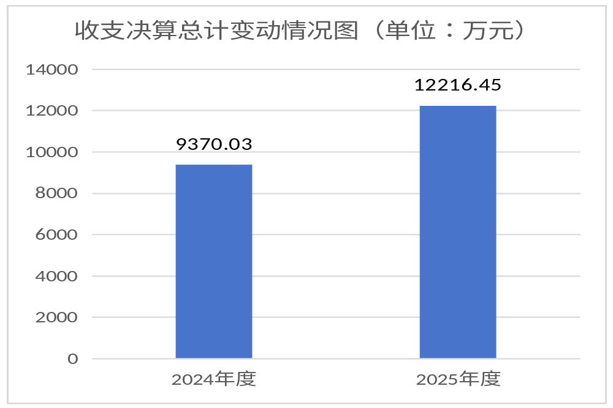（图1：收入、支出决算总计变动情况图）

二、收入决算情况说明

2025年度本年收入合计12216.45万元，其中：一般公共预算财政拨款收入6399.56万元，占52.38%；政府性基金预算财政拨款收入5816.89万元，占47.62%；国有资本经营预算财政拨款收入0万元，占0%；上级补助收入0万元，占0%；事业收入0万元，占0%；经营收入0万元，占0%；附属单位上缴收入0万元，占0%；其他收入0万元，占0%。

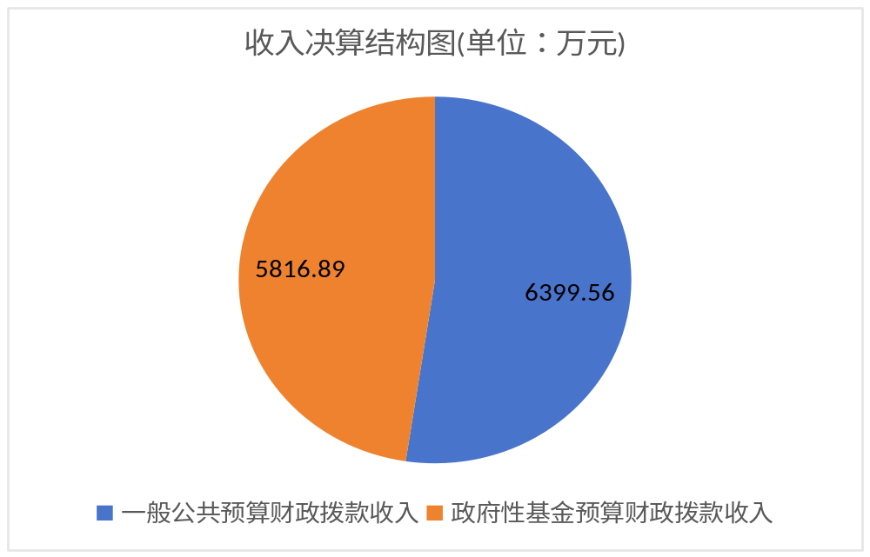

（图2：收入决算结构图）

三、支出决算情况说明

2025年度本年支出合计12216.45万元，其中：基本支出3092.23万元，占25.31%；项目支出9124.22万元，占74.69%；上缴上级支出0万元，占0%；经营支出0万元，占0%；对附属单位补助支出0万元，占0%。

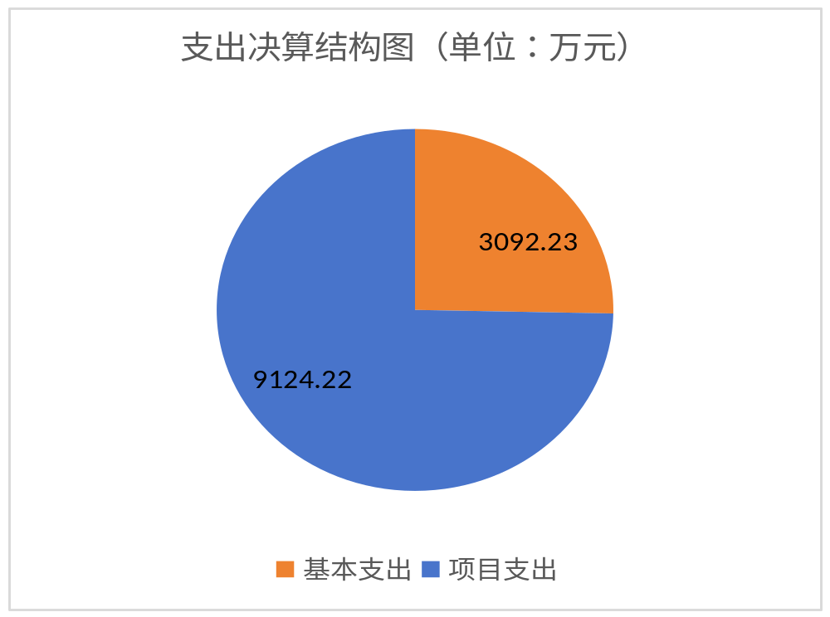 （图3：支出决算结构图）

四、财政拨款收入支出决算总体情况说明
2025年度财政拨款收入、支出总计均为12216.45万元。与上年度相比，财政拨款收入、支出总计各增加2846.42万元，增长30.38%。主要变动原因是本年度人员经费增加203.09万元、公用经费增加1.44万元和项目经费增加2641.89万元。
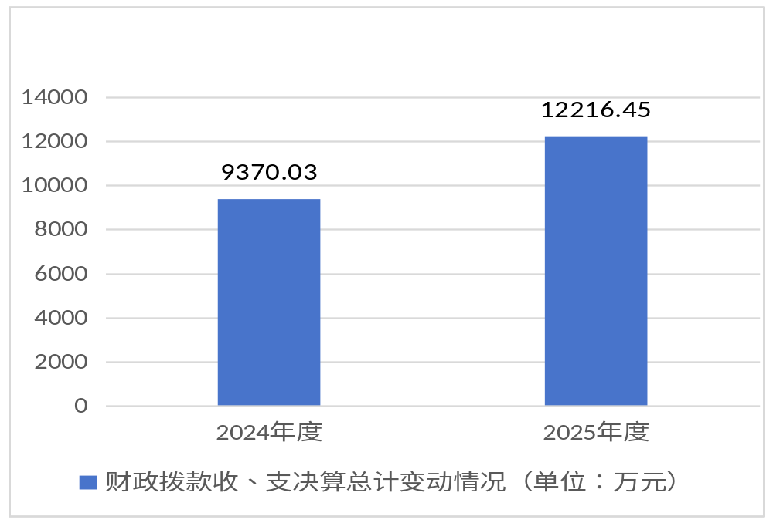
（图4：财政拨款收、支决算总计变动情况）

五、一般公共预算财政拨款支出决算情况说明

（一）一般公共预算财政拨款支出决算总体情况
2025年度一般公共预算财政拨款支出6399.56万元，占本年支出合计的52.38%。与上年度相比，一般公共预算财政拨款支出减少2687.54万元，下降29.58%。主要变动原因是一般公共服务支出较上年增加0.8万元，社会保障和就业支出较上年增加106.43万元，卫生健康支出较上年增加0.38万元，城乡社区支出较上年减少2821.61万元，住房保障支出较上年增加1.16万元，其他支出增加25.3万元，正负相抵后减少2687.54万元。

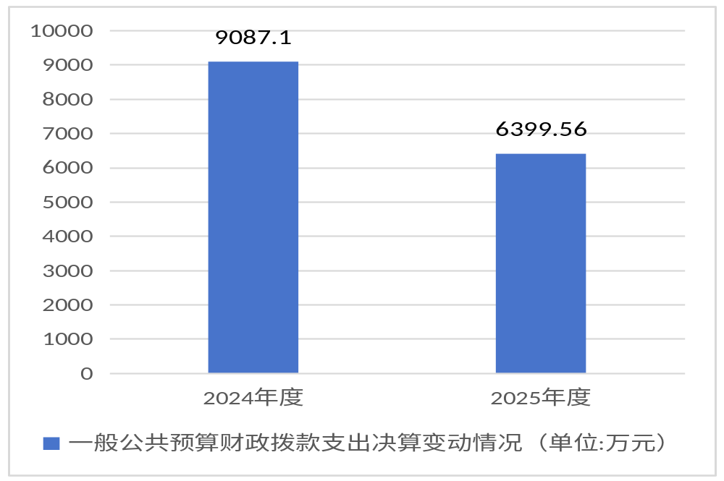
（图5：一般公共预算财政拨款支出决算变动情况）

（二）一般公共预算财政拨款支出决算结构情况
2025年度一般公共预算财政拨款支出6399.56万元，主要用于以下方面：一般公共服务支出2.83万元，占0.04%；教育支出0万元，占0%；科学技术支出0万元，占0%；文化旅游体育与传媒支出0万元，占0%；社会保障和就业支出890.59万元，占13.92%；卫生健康支出149.15万元，占2.33%；城乡社区支出5145.91万元，占80.41%；住房保障支出185.78万元，占2.9%；其他支出25.3万元，占0.4%。

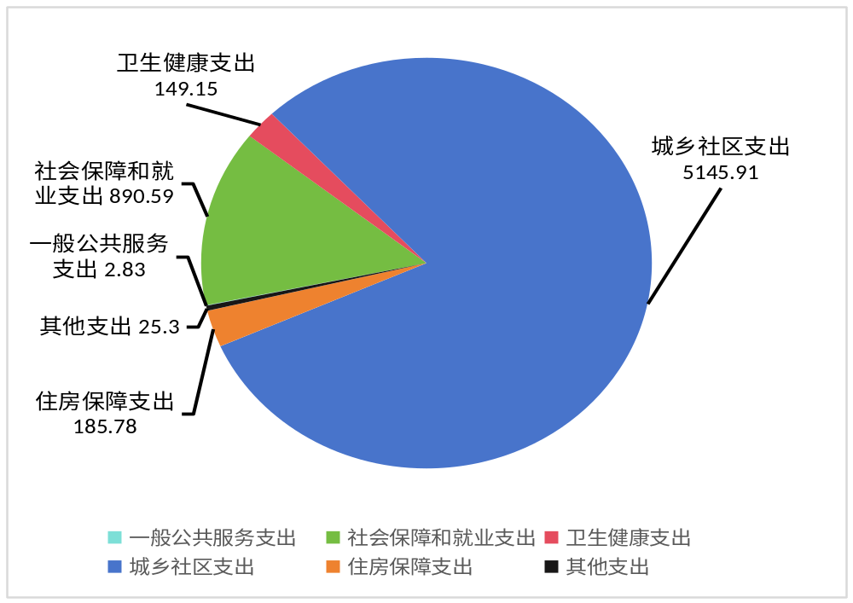 （图6：一般公共预算财政拨款支出决算结构）

（三）一般公共预算财政拨款支出决算具体情况
2025年度一般公共预算支出决算数为6399.56，完成预算100%。其中：
1.一般公共服务（类）组织事务（款）其他组织事务支出（项）：支出决算为2.83万元，完成预算100%，决算数等于预算数。
2.社会保障和就业（类）
人力资源和社会保障管理事务（款）其他人力资源和社会保障管理事务支出（项）:支出决算为16万元，完成预算100%，决算数等于预算数。
行政事业单位养老支出（款）事业单位离退休（项）: 支出决算为524.19万元，完成预算100%，决算数等于预算数。
行政事业单位养老支出（款）机关事业单位基本养老保险缴费支出（项）:支出决算为247.09万元，完成预算100%，决算数等于预算数。
行政事业单位养老支出（款）机关事业单位职业年金缴费支出（项）:支出决算为41.34万元，完成预算100%，决算数等于预算数。
抚恤（款）死亡抚恤（项）:支出决算为61.98万元，完成预算100%，决算数等于预算数。
3.卫生健康（类）
行政事业单位医疗（款）事业单位医疗（项）: 支出决算为118.84万元，完成预算100%，决算数等于预算数。
行政事业单位医疗（款）公务员医疗补助（项）: 支出决算为15.07万元，完成预算100%，决算数等于预算数。
行政事业单位医疗（款）其他行政事业单位医疗支出（项）:支出决算为15.24万元，完成预算100%，决算数等于预算数。
4.城乡社区支出（类）
城乡社区公共设施（款）其他城乡社区公共设施支出（项）:支出决算为5145.91万元，其中基本支出1863.88万元，项目支出3282.03万元，完成预算100%，决算数等于预算数。
5.住房保障支出（类）住房改革支出（款）住房公积金（项）:支出决算为185.78万元，完成预算100%，决算数等于预算数。
6.其他支出（类）其他支出（款）其他支出（项）：支出决算为25.3万元，完成预算100%，决算数等于预算数。

六、一般公共预算财政拨款基本支出决算情况说明
2025年度一般公共预算财政拨款基本支出3092.23万元，其中：
人员经费2915.09万元，主要包括：基本工资、津贴补贴、绩效工资、机关事业单位基本养老保险缴费、职业年金缴费、职工基本医疗保险缴费、公务员医疗补助缴费、其他社会保障缴费、抚恤金、生活补助、医疗费补助、奖励金、住房公积金、其他工资福利支出、其他对个人和家庭的补助支出。
公用经费177.14万元，主要包括：办公费、水费、电费、邮电费、物业管理费、差旅费、维修（护）费、培训费、委托业务费、工会经费、福利费、公务用车运行维护费、其他交通费、其他商品和服务支出、办公设备购置。

七、财政拨款“三公”经费支出决算情况说明

（一）财政拨款“三公”经费支出决算总体情况说明
2025年度财政拨款“三公”经费支出决算为53.78万元，完成预算100%，较上年度减少0.7万元，下降1.28%。降低主要原因是2025年报废车辆5台，10-12月车辆修理费未支付。

（二）财政拨款“三公”经费支出决算具体情况说明
2025年度财政拨款“三公”经费支出决算中，因公出国（境）费支出决算0万元，占0%；公务用车购置及运行维护费支出决算53.78万元，占100%；公务接待费支出决算0万元，占0%。具体情况如下：
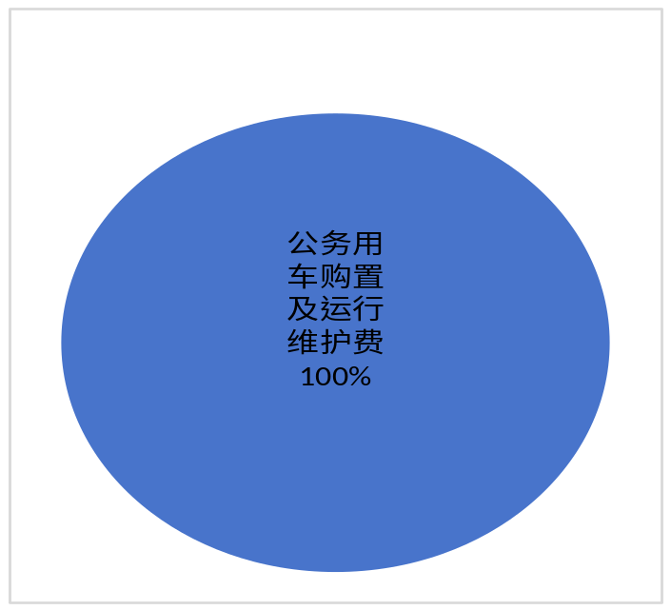
（图7：财政拨款“三公”经费支出结构）

1.因公出国（境）经费支出0万元，完成预算0%。全年安排因公出国（境）团组0次，出国（境）0人。因公出国（境）支出决算与上年度持平。
2.公务用车购置及运行维护费支出53.78万元，完成预算100%。公务用车购置及运行维护费支出决算比上年度减少0.7万元，下降1.28%。主要原因是2025年报废车辆5台，10-12月车辆修理费未支付。
其中：公务用车购置支出0万元。全年按规定更新购置公务用车0辆，其中：轿车0辆、金额0万元，越野车0辆、金额0万元，载客汽车0辆、金额0万元。截至2025年12月31日，单位共有公务用车41辆，其中：轿车4辆、越野车0辆、载客汽车0辆、其他车辆37辆。
公务用车运行维护费支出53.78万元。主要用于市政公用设施维修维护等所需的公务用车燃料费、维修费、过路过桥费、保险费等支出。
3.公务接待费支出0万元，完成预算0%。公务接待费支出决算与上年度持平。
国内公务接待支出0万元，国内公务接待0批次，0人次，共计支出0万元。
外事接待支出0万元，外事接待0批次，0人次，共计支出0万元。

八、政府性基金预算支出决算情况说明
2025年度政府性基金预算财政拨款支出5816.89万元，占本年支出合计的47.62%。与上年度相比，政府性基金预算财政拨款支出增加5533.96万元，增长1955.95%。主要变动原因是2025年度财政安排了攀枝花市钢城大道西段排水管道工程项目和攀枝花大道南段市政排水管道改造项目的预算支出。

九、国有资本经营预算支出决算情况说明
2025年度国有资本经营预算财政拨款支出0万元，占本年支出合计的0%。与上年度相比，国有资本经营预算财政拨款支出与上年度持平。

十、其他重要事项的情况说明

（一）机关运行经费支出情况
2025年度，市市政服务中心机关运行经费支出0万元，与2024年度决算数持平。

（二）政府采购支出情况
2025年度，市市政服务中心政府采购支出合同总额15538.23万元，其中：政府采购货物支出169.52万元、政府采购工程支出15115.43万元、政府采购服务支出253.28万元。主要用于主要用于购买办公设备、公务车辆维修、加油、保险服务以及攀枝花大道南段市政排水管道改造项目等。授予中小企业合同金额3286.26万元，占政府采购合同总额的21.15%，其中：授予小微企业合同金额2025.50万元，占政府采购合同总额的13.04%。2025年度年末，政府采购实际支付金额为7187.86万元。

（三）国有资产占有使用情况
截至2025年12月31日，市市政服务中心共有车辆41辆，其中：副部（省）级及以上领导用车0辆、主要负责人用车0辆、机要通信用车0辆、应急保障用车4辆、执法执勤用车0辆、特种专业技术用车37辆、离退休干部服务用车0辆、其他用车0辆，特种专业技术用车主要是用于城市路灯、道路、排水、桥涵等市政设施的维修维护工作。单价100万元（含）以上设备（不含车辆）0台（套）。

（四）预算绩效管理情况
根据预算绩效管理要求，市市政服务中心在2025年度，组织对市政设施日常维修维护、路灯电费及运行维护材料、三线大道北段、人民街、临江路三条城市道路维修改造项目、钢城大道西段道路及人行道工程项目等21个项目涉及金额9124.21万元开展了事前绩效评估，对21个项目编制了绩效目标，预算执行过程中，选取21个项目开展绩效监控。
组织对2025年度一般公共预算、政府性基金预算、债券资金等全面开展绩效自评，形成市政设施日常维修维护等21个专项预算项目绩效自评报告，21个专项预算项目绩效自评平均100分，绩效自评综述：2025年已全面完成绩效目标任务，财政资金预算配置合理合规，预算执行严格有序，预算管理规范可控，资金效益合乎预期。

第三部分 名词解释

1.财政拨款收入：指单位从同级财政部门取得的财政预算资金。
2.政府性基金预算收入：指按规定收取、转入或通过当年财政安排，纳入政府预算管理，具有指定用途的政府性基金收入。
3.年初结转和结余：指以前年度尚未完成、结转到本年按有关规定继续使用的资金。
4.年末结转和结余：指单位按有关规定结转到下年或以后年度继续使用的资金。
5.一般公共服务（类）组织事务（款）其他组织事务支出（项）：指其他用于中国共产党组织部门的事务支出。
6.社会保障和就业（类）人力资源和社会保障管理事务（款）其他人力资源和社会保障管理事务支出（项）：指其他用于人力资源和社会保障管理事务方面的支出。
7.社会保障和就业（类）行政事业单位养老支出（款）事业单位离退休（项）：指事业单位开支的离退休经费。
8.社会保障和就业（类）行政事业单位养老支出（款）机关事业单位基本养老保险缴费支出（项）：指机关事业单位实施养老保险制度由单位缴纳的基本养老保险支出。
9.社会保障和就业（类）行政事业单位养老支出（款）机关事业单位职业年金缴费支出（项）：指机关事业单位实施养老保险制度由单位缴纳的职业年金支出。
10.社会保障和就业（类）抚恤（款）死亡抚恤（项）：指按规定用于烈士和牺牲、病故人员家属的一次性和定期抚恤金以及丧葬补助费。
11.卫生健康（类）行政事业单位医疗（款）事业单位医疗（项）: 指财政部门安排的事业单位基本医疗保险缴费经费，未参加医疗保险的事业单位的公费医疗经费，按国家规定享受离休人员待遇的医疗经费。
12.卫生健康（类）行政事业单位医疗（款）公务员医疗补助（项）:指财政部门安排的公务员医疗补助经费 。
13.卫生健康（类）行政事业单位医疗（款）其他行政事业单位医疗支出（项）: 指上述项目以外的其他用于行政事业单位医疗方面的支出。
14.卫生健康（类）其他卫生健康支出（款）其他卫生健康支出（项）：指其他用于卫生健康方面的支出。
15.城乡社区支出（类）城乡社区公共设施（款）其他城乡社区公共设施支出（项）：指其他用于城乡社区公共设施方面的支出。
16.住房保障支出（类）住房改革支出（款）住房公积金（项）：指行政事业单位按人力资源和社会保障部、财政部规定的基本工资和津贴补贴以及规定比例为职工缴纳的住房公积金。
17.其他支出（类）其他支出（款）其他支出（项）：指其他不能划分到具体功能科目中使用超长期特别国债安排的支出项目。
18.基本支出：指为保障机构正常运转、完成日常工作任务而发生的人员支出和公用支出。
19.项目支出：指在基本支出之外为完成特定行政任务和事业发展目标所发生的支出。
20.“三公”经费：指部门用财政拨款安排的因公出国（境）费、公务用车购置及运行费和公务接待费。其中，因公出国（境）费反映单位公务出国（境）的国际旅费、国外城市间交通费、住宿费、伙食费、培训费、公杂费等支出；公务用车购置及运行费反映单位公务用车车辆购置支出（含车辆购置税）及租用费、燃料费、维修费、过路过桥费、保险费等支出；公务接待费反映单位按规定开支的各类公务接待（含外宾接待）支出。
第四部分 附件

部门预算项目支出绩效自评表（2025年度）见附件3

第五部分 附表

一、收入支出决算总表

二、收入决算表

三、支出决算表

四、财政拨款收入支出决算总表

五、财政拨款支出决算明细表

六、一般公共预算财政拨款支出决算表

七、一般公共预算财政拨款支出决算明细表

八、一般公共预算财政拨款基本支出决算表

九、一般公共预算财政拨款项目支出决算表

十、政府性基金预算财政拨款收入支出决算表

十一、国有资本经营预算财政拨款收入支出决算表

十二、国有资本经营预算财政拨款支出决算表

十三、财政拨款“三公”经费支出决算表

